39 - TCP/IP komunikace

Model Klient-Server
Klient:
- zahajuje kontakt se serverem (mluví první)
- typicky požaduje nějakou službu od serveru
- Web: klient implementovaný v podobě prohlížeče
- klienti nekomunikují mezi sebou
Server:
- poskytuje požadovanou službu klientovi
- příklad: Web server posílá požadované stránky, emailový server doručuje e-mail
- vždy na koncovém systému, pevná IP adresa

Referenční model TCP/IP
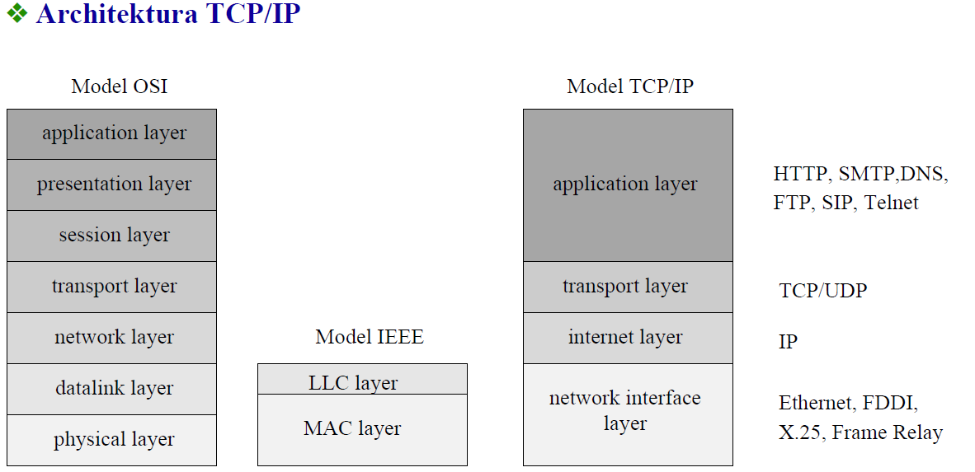
All People Seems To Need Data Processing
- standard současného Internetu
- decentralizovaný, robustní systém, nezávislý na médiu
- snadno implementovatelný

Požadavky na TCP/IP
- doručení dat bez ohledu na stav konkrétního uzlu či sítě
- přenos paketů z každého uzlu do každého uzlu za jakýchkoliv okolností
- přenos po libovolném typu média - metalické spojení, mikrovlny, optická vlákna, satelitní spoje

Transportní vrstva
- Transportní vrstva tvoří tzv. logické spojení mezi procesy.
- Síťová vrstva vytváří logické spojení mezi počítači.
- Protokoly TCP a UDP pracují nad sít’ovým protokolem IP.
- IP zajišťuje tzv. doručení s největším úsilím (best-effort delivery).
- aplikační procesy komunikují přes schránky (sockets)

TCP - Transmission Control Protocol
Hlavička: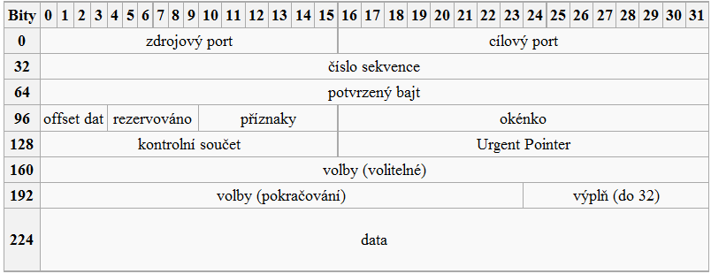
- spolehlivý přenos dat
- spojovaná služba(probíhá handshake, ustavení spojení..) →Point-to-point
- vyrovnávací paměť na obou stranách
- řízení toku →nezahltí příjemce tím že mu posílá hodně dat a rychle
- pořadí paketů
- potvrzování
- řízení zahlcení (congestion control)→snížení toku dat do sítě ze strany odesílatele→kvůli ztrátám paketů
- Příznaky:URG - přenos urgentních dat, ACK - platné číslo potvrzení, SYN - požadavek na vytvoření spojení, FIN - požadavek na zrušení spojení

UDP - User Datagram Protocol
- nespolehlivý přenos dat
- nespojovaná služba
- jednoduchá hlavička - jen porty, délka a kontrolní součet → nižší režie
- nezaručuje doručení pořadí
- nemá potvrzování paketů
- nemá řízení zahlcení ani řízení toku

Transportní vrstva - aplikace
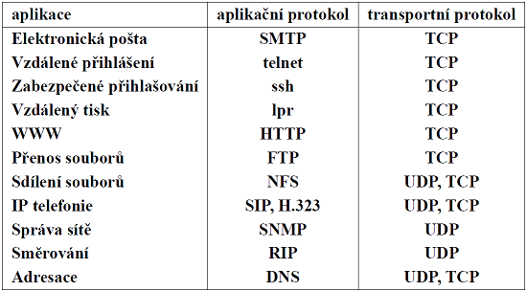

IPv4
- internet protocol
- identifikace datagramu→při fragmentaci se používá
- TTL - Time To Live - směrovač odečte -1, při 0 datagram zahozen → proti zacyklení směrovačů
- hlavička:
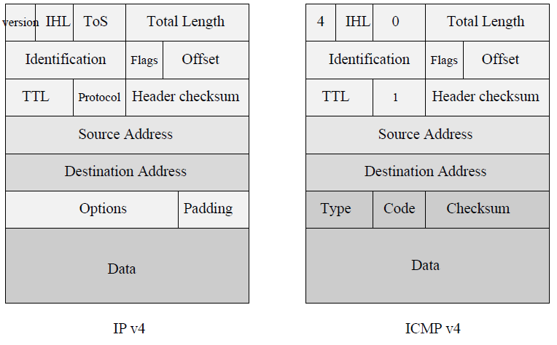

IPv6
- Fragmentace a znovusestavení IP datagramu jen na koncových systémech ne na směrovačích
- nekompatibilní s IPv4
- pevná velikost hlavičky - 40 bytů
- není podporována broadcast adresa
- limit skoků - totéž co TTL u IPv4
- větší adresní prostor (IPv4: 32 bitů, IPv6: 128 bitů)
- chybí kontrolní součet hlavičky (v dnešní době není tolik třeba), sníží nároky na režii

Řízení a správa toku TCP
- vytvoření spojení → 3way handshake:
- SYN=1 ACK=0 →paket pro otevření spojení
- SYN=1 ACK=1 →potvrzení otevření spojení
- SYN=0 ACK=1 →paket s daty
- ukončení spojení → nastaven příznak FIN=1
- Princip klouzajícího okénka:
- Go Back N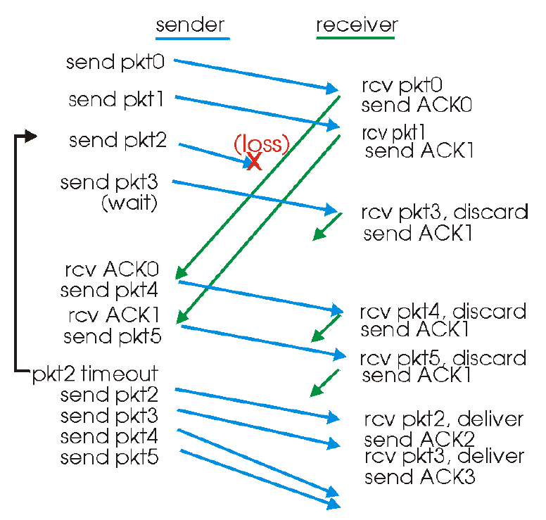
- Selective repeat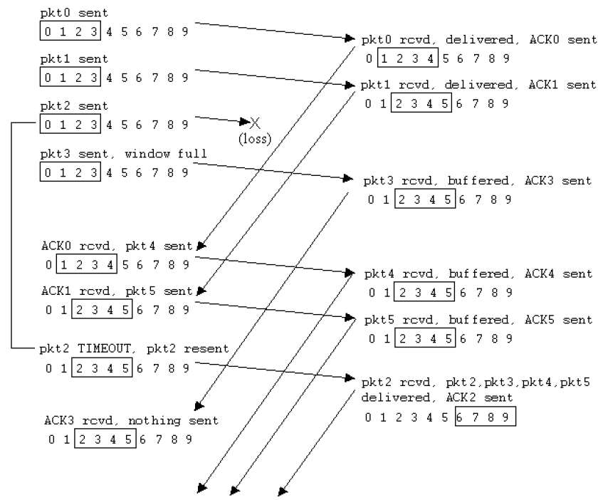
- TCP navazani a ukonceni spojeni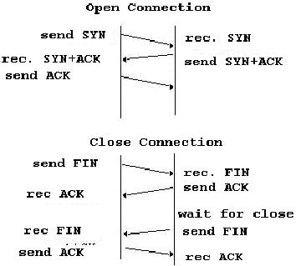

Potvrzení

